LABORATORIJA ZA SOLARNU ENERGETIKU ANURS -

Sveobuhvatna naučno-tehnička analiza, infrastrukturni kapaciteti i primjena u svjetlu savremenih istraživanja

Darko Divnić, Dragoljub Mirjanić, Esad Jakupović
Akademija nauka i umjetnosti Republike Srpske, Bana Lazarevića 1, 78000 Banja Luka, Republika Srpska, divnic@gmail.com, mirjanicd@gmail.com, esadjakupovic50@gmail.com

Apstrakt: Laboratorija za solarnu energetiku Akademije nauka i umjetnosti Republike Srpske (ANURS) predstavlja referentni, centralni naučnoistraživački centar namijenjen za naprednu spektralnu, monitoring, termodinamičku i strujno-naponsku analizu fotonaponskih sistema. Kroz dugoročni strateški i tehnološki razvoj, ova ustanova je evoluirala od inicijalnog testnog postrojenja lociranog na krovu zgrade Akademije u visoko integrisan i tehnološki napredan laboratorijski kompleks. Danas laboratorija posjeduje unikatnu istraživačku opremu za vještačku solarnu simulaciju, preciznu metrologiju i optičku kontrolu kvaliteta fotonaponskih (FN) modula prema najrigoroznijim međunarodnim standardima i normativima (IEC, ASTM).
Ključne riječi: Solarna energija, mjerenja, laboratorija, obnovljivi izvori,

UVOD I RAZVOJ
Laboratorija je zvanično otpočela sa operativnim naučnim radom u novembru 2012. godine, kada je na objektu Akademije instalirano primarno testno fotonaponsko postrojenje nominalne vršne snage 2 kWp. Inicijalna konfiguracija obuhvatala je mrežni invertor visokog stepena korisnog dejstva njemačkog proizvođača SMA (model Sunny Boy 2000HF), polje solarnih modula montiranih na fiksnu krovnu konstrukciju i napredni telemetrijski sistem za akviziciju podataka (SMA Web Box) opremljen eksternim senzorima za kontinualno praćenje intenziteta globalnog sunčevog zračenja, ambijentalne temperature, temperature samih ćelija i brzine vjetra. Primarno polje sastoji se od osam solarnih modula od monokristalnog silicijuma (m-Si), pojedinačne nominalne snage 260 Wp (model HYM-260W, proizvođača Seasun, Kina).
Tokom godina, laboratorija je permanentno proširivala svoje materijalno-tehničke i istraživačke kapacitete. Uvedena je mobilna i stacionarna oprema za visokoprecizno terensko i laboratorijsko snimanje strujno-naponskih karakteristika poluvodičkih struktura (PV-KLA i Mini PV-KLA, Njemačka), profesionalna automatska meteorološka stanica Davis Vantage Pro2 (USA), kao i piranometar sekundarnog standarda visoke tačnosti Kipp i Zonen CMP 21. Takođe, razvijen je namjenski eksperimentalni podsistem sa pet fiksno pozicioniranih, različito orijentisanih polikristalnih silicijumskih (p-Si) panela snage po 50 W (Sole, Njemačka) – poznat kao Solar Box, integrisan sa automatskim preklopnim sistemom Solar Switch i višekanalnim akvizicionim modulom Temp Logger za praćenje temperaturne kinetike. Kompleks je opremljen i dvoosnim aktivnim sistemom za automatsko praćenje Sunca (Solar Tracker) snage 50 Wp, koji omogućava analizu maksimalnog teoretskog doprinosa dinamičkog pozicioniranja panela.
Ključni tehnološki iskorak u pravcu vrhunske industrijske i laboratorijske metrologije ostvaren je u julu 2022. godine otvaranjem naprednog Sistema za kontrolu i mjerenje karakteristika solarnih panela. Ovaj unikatni kompleks baziran je na masivnom modularnom konzolnom stolu sa integrisanom matricom vrhunskih LED solarnih simulatora. Sistem vještački reprodukuje Sunčev spektar i omogućava testiranje performansi modula do najvećih geometrijskih dimenzija koje su danas dostupne na svjetskom komercijalnom i industrijskom tržištu. Time je omogućena ulazna kontrola novih modula prije ugradnje na terenu, detekcija mikro-naprsnuća, degradacije i praćenje starenja panela, uz egzaktno izračunavanje realnih energetskih i finansijskih gubitaka tokom eksploatacije.
Proces je zaokružen implementacijom softvera sa relacionom bazom podataka za automatsku akviziciju i dugoročno arhiviranje mjerenja, te nabavkom visokoosjetljivog spektroradiometra OHSP350IR (Kina), koji služi za kalibraciju vještačkog izvora svjetlosti i verifikaciju spektralnog podudaranja prema važećim IEC standardima. Naučni doprinos laboratorije ogleda se i u makro-energetskom mapiranju regiona, što je rezultovalo kreiranjem sveobuhvatnog Solarnog Atlasa Republike Srpske, koji u prve dvije faze detaljno obrađuje klimatološke i insolacione baze podataka za ukupno 40 gradova i opština, sa tendencijom širenja na kompletnu teritoriju i izradom interaktivne web-GIS platforme.

TEORIJSKE OSNOVE I NAUČNI ZNAČAJ SOLARNE ENERGIJE

Razvoj i istraživački pravci Laboratorije za solarnu energetiku ANURS duboko su utemeljeni u savremenim naučnim postavkama poluvodičke fizike, kvantne mehanike, termodinamike i elektroenergetike. Solarna energija je u globalnom naučnom konsenzusu prepoznata kao primarni, najobilniji, ekološki neutralan i održiv oblik obnovljivih izvora energije. Njena eksploatacija putem fotonaponske konverzije ne uzrokuje emisiju gasova staklene bašte (CO2, CH4, N2O), čime direktno doprinosi dekarbonizaciji energetskog sektora i ublažavanju antropogenih klimatskih promjena.

Fotonaponska konverzija i fizika poluprovodnika
Direktna konverzija energije elektromagnetnog zračenja Sunca u električnu energiju unutar fotonaponskih ćelija zasnovana je na fotoelektričnom efektu (unutrašnjem fotoefektu) unutar asimetrične prostorne poluvodičke strukture (p-n spoj).
Kada foton Sunčeve svjetlosti, čija je energija E_{ph} = h * v (gdje je h Plankova konstanta, a v frekvencija svjetlosti), upadne na poluprovodnički materijal (najčešće kristalni silicijum, Si), dolazi do interakcije sa valentnim elektronima. Ako je energija upadnog fotona veća od širine zabranjene zone poluvodiča (E_{ph} >= E_{g}), foton biva apsorbovan, prenoseći svoju energiju elektronu u valentnoj zoni. Elektron savladava energetsku barijeru (E_{g} = 1.12 eV za kristalni silicijum na sobnoj temperaturi) i prelazi u provodnu zonu, postajući slobodan nosilac naelektrisanja. Ovaj proces generiše par slobodni elektron – šupljina.
Unutrašnje električno polje formirano u oblasti prostornog naelektrisanja p-n spoja vrši separaciju generisanih nosilaca: električno polje potiskuje slobodne elektrone prema visoko dopiranom n-sloju (katodi), dok šupljine usmjerava prema p-sloju (anodi). Povezivanjem spoljašnjeg električnog potrošača na elektrode ćelije, uspostavlja se usmjereno kretanje elektrona, odnosno protok jednosmjerne električne struje (DC).
Matematički model rada idealne fotonaponske ćelije pod osvjetljenjem može se opisati proširenom Šoklijevom (Shockley) jednačinom idealne diode:

Gdje su:
- I – ukupna izlazna struja fotonaponske ćelije (A),
- V – izlazni napon na krajevima ćelije (V),
- I_{ph} – fotogenerisana struja, direktno proporcionalna intenzitetu solarne iradijacije (A),
- I₀ – struja zasićenja inverzno polarisane diode (struja tamne rekombinacije),
- e – elementarno naelektrisanje elektrona (1.602 × 10⁻¹⁹ C),
- R_{s} i R_{sh} – redna i šant (paralelna) otpornost unutar strukture modula (Ω),
- n – faktor idealnosti diode (tipično između 1 i 2 za realne poluprovodnike),
- k_{B} – Bolcmanova konstanta (1.38 × 10⁻²³ J/K),
- T – apsolutna temperatura fotonaponske ćelije (K).
Naučni značaj rada laboratorije leži upravo u preciznom određivanju ovih internih parametara (R_{s}, R_{sh}, n, I₀) snimanjem eksperimentalnih strujno-naponskih kriva pod kontrolisanim uslovima iradijacije i termostatiranja.

Varijabilnost efikasnosti i termodinamički gubici
Energetska efikasnost (η) komercijalnih fotonaponskih modula nije fiksna konstanta, već stohastička i dinamička funkcija determinisana nelinearnom interakcijom unutrašnjih fizikalnih svojstava i eksternih ambijentalnih faktora. Primarni spoljni faktori koji uslovljavaju fluktuacije u proizvodnji električne energije su:
- Geografska lokacija i intenzitet insolacije (G, izražen u W/m²): Direktno određuje gustinu fluksa fotona i primarni prinos fotostruje (I_{ph}).
- Prostorna orijentacija (Azimut i Nagib): Ugao pod kojim Sunčevi zraci prodiru kroz zaštitno staklo panela direktno utiče na optičke gubitke uslijed refleksije (Frenerovi gubici).
- Radna temperatura ćelije T c): Jedan od najkritičnijih termodinamičkih fenomena u solarnoj tehnologiji. Povećanje temperature ćelije iznad Standardnih testnih uslova (25°C) dovodi do suženja zabranjene zone poluprovodnika (E_{g}). To uzrokuje blago povećanje fotostruje, ali dramatičan, eksponencijalni porast struje zasićenja inverzne rekombinacije (I₀). Posljedično, napon otvorenog kola (V_{oc}) linearno opada u skladu sa temperaturnim koeficijentom napona, što dramatično smanjuje ukupnu maksimalnu izlaznu snagu (P_{max}) i stepen korisnog dejstva.
- Brzina vjetra (v, m/s): Deluje kao prirodni mehanizam konvektivnog hlađenja, snižavajući temperaturu ćelije bliže optimalnim vrijednostima, čime se direktno popravlja efikasnost fotonaponske konverzije.

Naučni problem starenja i mehanizmi degradacije materijala
Iako proizvođači garantuju nominalne performanse panela mjerene u strogo kontrolisanim vještačkim Standardnim testnim uslovima (STC: iradijacija 1000 W/m², temperatura ćelije 25°C, spektralna masa AM1.5), realni eksploatacioni vijek iznosi između 25 i 35 godina.Tokom ovog perioda, moduli su izloženi permanentnom i agresivnom uticaju spoljašnje sredine, što uzrokuje ireverzibilne procese degradacije materijala:
- LID (Light-Induced Degradation): Degradacija indukovana svjetlošću, naročito izražena kod monokristalnog silicijuma dopiranog borom uslijed formiranja kompleksa bor-kiseonik, što smanjuje difuzionu dužinu manjinskih nosilaca pri izloženosti Suncu.
- PID (Potential-Induced Degradation): Degradacija indukovana visokim naponskim potencijalom između ćelija i uzemljenog aluminijumskog okvira modula, što dovodi do neželjenih struja curenja i migracije jona natrijuma (Na⁺) iz zaštitnog stakla u unutrašnjost ćelije, trajno oštećujući p-n spoj.
- Delaminacija i diskoloracija EVA folije: UV zračenje i vlaga uzrokuju promjenu boje /žućenje i odvajanje etilen-vinil-acetatnog (EVA) enkapsulanta, što povećava optičku refleksiju i smanjuje optičku transmitansu stakla.
- Formiranje "vrućih tačaka" (Hot Spots): Uslijed parcijalnog osjenčenja ili mikro-naprsnuća silicijumskih pločica, pojedine ćelije prelaze u režim inverzne polarizacije, trošeći energiju proizvedenu od strane ostalih ćelija i disipirajući je u vidu toplote, što može dovesti do trajnog fizičkog uništenja modula.
Identifikacija, kvantifikacija i matematičko modelovanje starenja i ovih degradacionih fenomena, bez oslanjanja na fabričke deklaracije, predstavlja primarni naučnoistraživački zadatak i misiju Solarne laboratorije ANURS.

DETALJAN OPIS LABORATORIJSKE OPREME I TEHNIČKIH SISTEMA
Infrastruktura Laboratorije za solarnu energetiku ANURS strukturisan je u nekoliko visoko specijalizovanih elektro-mehaničkih i optičkih cjelina koje pokrivaju proizvodnju, akviziciju podataka, simulaciju i napredna mjerenja.

- Laboratorija je počela sa radom instalacijom FN (fotonaponskog) postrojenja od 2kWp na zgradi Akademije nauka i umjetnosti Republike Srpske. Postrojenje se sastoji od Invertora (SMA Sunny Boy 2000HF), FN modula koji su postavljeni na krovnu površinu zgrade pod nagibom od 7 º i opreme za monitoring njemačkog proizvođača SMA (Web box, sa senzorima za mjerenje intenziteta sunčevog zračenja, temperaturte i vjetra). Prema projektu sistem se sastoji od 8 solarnih modula od monokristalnog silicijuma pojedinačne snage od 260 Wp (HYM-260W, Seasun, Kina).
- Oprema za mjerenje strujno naponskih karakteristika solarnih panela PV - KLA i Mini PV KLA (Njemačka).
- Meteorološka stanica za mjerenje Meteoroloških parametara Davis Meteos Vantage Pro2 (USA) – trenutno u kvaru
- Uređaj za mjerenje sunčevog zračenja Piranometar Kipp Zonnen CP 21 (Njemačka)
- Eksperimentalni sistem različito orjentisanih solarnih polikistalnih panela (Sole, Njemačka) od 50W - Solar Box
- Uređaji i softveri za automatsku kontrolu mjerenja pomoću PV KLA Solar Switch te mjerenje temperature različito orjentisanih solarnih panela Temp Logger
- Dovoosni eksperimentalni fotonaponski sistem
- SISTEM ZA KONTROLU I MJERENJE KARAKTERISTIKA SOLANIH PANELA:
Konzolni sto sa LED modulima solarnih simulatora za ispitivanje karakteristika solarnih panela na standardnim uslovima sa pripadajućim softverom sa bazom podataka za arhiviranje i analizu mjerenja.

1. Primarno fotonaponsko postrojenje (FN elektrana 2 kWp)
Ovaj podsistem, pušten u rad u novembru 2012. godine na krovnoj površini ANURS, konstruisan je kao permanentni in-situ generator eksperimentalnih podataka u realnim klimatskim uslovima kontinentalnog dijela Balkana.
- Polje FN modula: Sastoji se od 8 monokristalnih silicijumskih modula Seasun HYM-260W, ukupne instalirane vršne snage kWp. Moduli su fiksirani pod izrazito plitkim nagibom od svega 7° u odnosu na horizontalu. Ovakva geometrijska konfiguracija namjerno je odabrana kako bi se vršila naučna evaluacija akumulacije atmosferskih polutanata (prašina, čađ, polen) na staklenoj površini u uslovima smanjenog prirodnog ispiranja kišnicom, te analizirao uticaj takozvanog "soiling" efekta na degradaciju performansi.
- Mrežni invertor (SMA Sunny Boy 2000HF): Obavlja kritičnu funkciju energetske konverzije jednosmjerne struje (DC) iz panela u sinhronizovanu trofaznu naizmjeničnu struju (AC) napona 220V i frekvencije 50 Hz. Invertor implementira naprednu visokofrekventnu (HF) transformatorsku tehnologiju koja obezbjeđuje galvansko razdvajanje DC i AC kola, minimizuje parazitne kapacitivne struje curenja i obezbjeđuje vrhunsku stabilnost elektroenergetskog sistema sa visokim stepenom korisnog dejstva. Uređaj posjeduje integrisani algoritam za praćenje tačke maksimalne snage (MPPT - Maximum Power Point Tracking) koji kontinualno podešava radnu impedansu u cilju maksimizacije energetske ekstrakcije.
- SMA Monitoring sistem: Centralizovano jezgro za telemetrijsku akviziciju podataka koje obuhvata:
  - Sunny Web Box: Računarska jedinica za industrijsku komunikaciju koja preko Bluetooth bežičnog protokola kontinualno sakuplja operativne električne parametre iz invertora (napon, struja, frekvencija, trenutna snaga, kumulativna energija) i omogućava pristup podacima preko lokalne intranet mreže.
  - Sensor Box i Power Injector: Specijalizovani hardverski interfejs za kondicioniranje analognih signala i napajanje eksternih ekoloških i mikroklimatskih senzora.
  - Senzorski paket: Obuhvata referentnu ćeliju za mjerenje trenutne solarne iradijacije (W/m²), visokoosjetljivi temperaturni senzor montiran direktno na poleđinu krovnog solarnog modula (T_{c}), senzor za merenje spoljašnje temperature vazduha (T_{a}), te anemometar za mjerenje brzine i smjera vjetra. Time se omogućava egzaktna korelacija klimatskih oscilacija i realne proizvodnje.
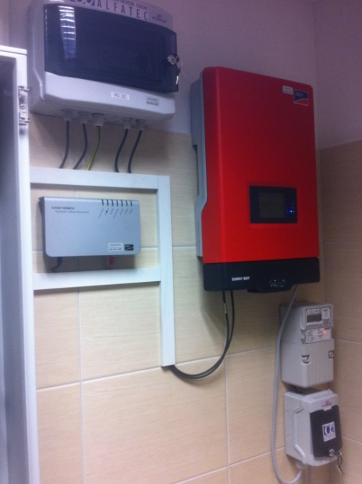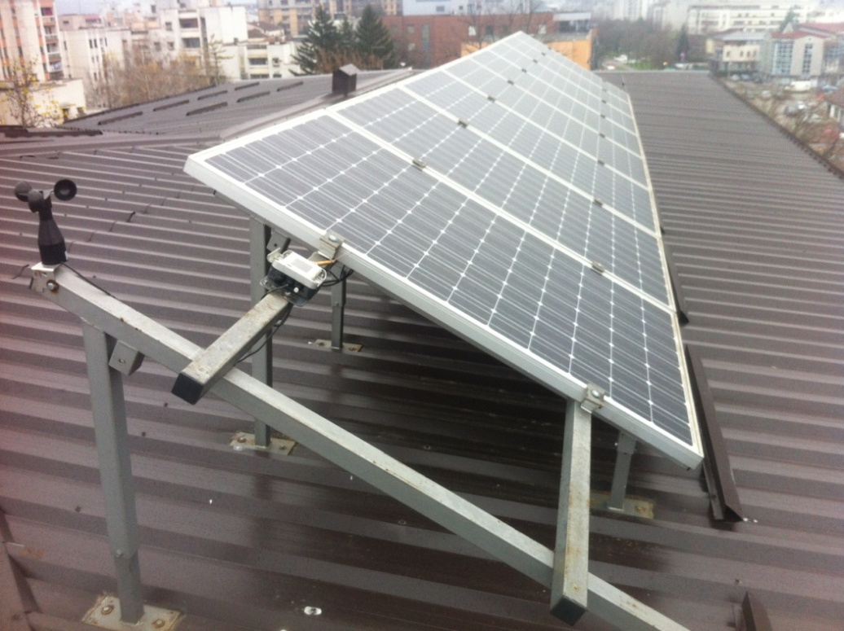

Slika1. Izgled RO i invertora (lijevo) i postavljenih FN modula sa senzorima za mjerenje (desno)
Izgled RO i invertora (lijevo) i postavljenih FN modula sa senzorima za mjerenje (desno)

Mjerenje, akvizicija i monitoring FN elektrane 2kW

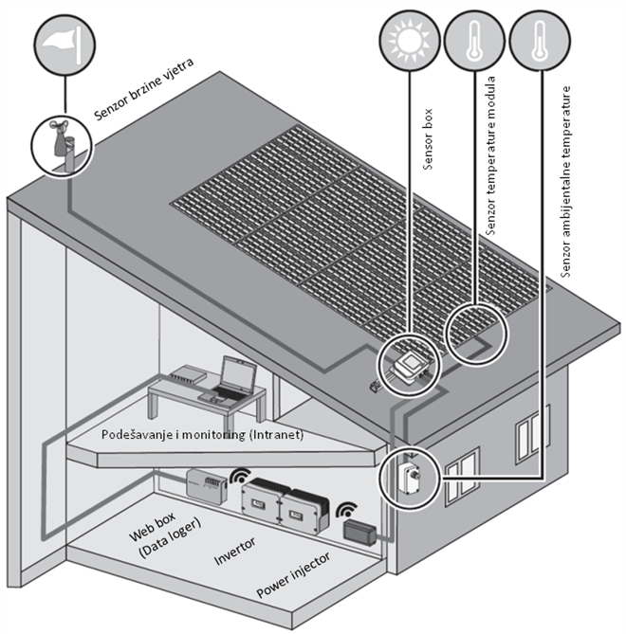

Slika 2. Prikaz komponenti za mjerenje, akviziciju i monitoring parametara FN elektrane

Komponente:
- Web box
- Sensor box
- Power injector
- Senzor temperature modula
- Senzor ambijentalne temperature
- Senzor brzine vjetra
Komunikacija Web box-a i invertora putem bluetooth-a. Način pristupa putem intraneta

2. Eksperimentalni sistem različito orijentisanih modula ("Solar Box")
Dizajniran je sa primarnom namjerom empirijskog dokazivanja i matematičke verifikacije uticaja prostornih geometrijskih koordinata (uglova azimuta i elevacije) na ukupnu godišnju energetsku efikasnost fotonaponske konverzije u realnom klimatu.
- Konfiguracija panela: Sistem obuhvata 5 polikristalnih silicijumskih panela njemačkog proizvođača Sole, pojedinačne nominalne snage 50W. Paneli su raspoređeni u fiksne, strogo definisane prostorne orijentacije:
  - P1: Orijentacija Istok
  - P2: Orijentacija Jug
  - P3: Orijentacija Zapad
  - P4: Horizontalno postavljeni modul (0º nagiba)
  - P5: Orijentacija Jug pod optimalnim fiksnim nagibom od 32 stepena.
- Kontrolni i mjerni hardver: Centralna komponenta je SolarUsbSW (odnosno PV KLA Solar Switch), elektronski komutacioni uređaj pod upravljanjem mikrokontrolera koji vrši sekvencijalno preusmjeravanje električnih signala sa svakog od pet panela prema centralnoj mjernoj jedinici, eliminišući potrebu za višestrukim skupim instrumentima i osiguravajući identične mjerne uslove.
- Sistem temperaturnog profilisanja (Temp Logger): Višekanalni akvizicioni modul povezan sa digitalnim temperaturnim senzorima Dallas DS18B20 koji su zalijepljeni termoprovodljivom pastom na poleđinu svakog pojedinačnog panela. Senzori obezbjeđuju visoku rezoluciju i tačnost merenja u širokom opsegu). Pripadajući softver omogućava kontinualno praćenje termodinamičkog ponašanja polikristalnih struktura, omogućavajući analizu brzine zagrijavanja ćelija u zavisnosti od ugla upada direktnog Sunčevog zračenja.
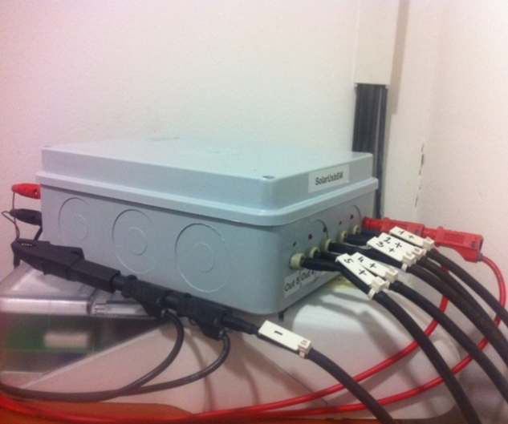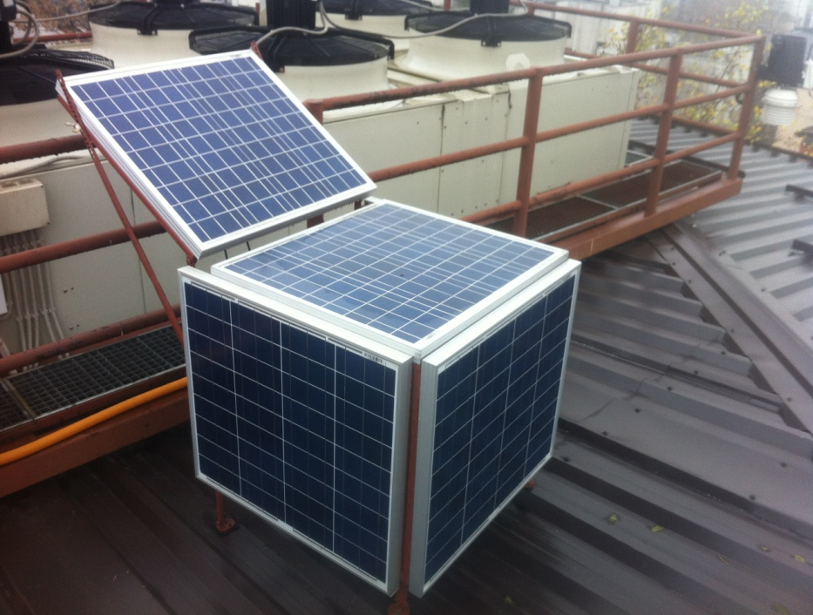
P1
P2
P3
P4
P5

Slika 3. Eksperimentalni sistem (SolarBox) sa 5 različito orjentisanih solarnih panela (lijevo) i uređaj za automatsku kontrolu mjerenja SolarUsbSW (desno)
Uređaj za mjerenje temperature svakog od panela na eksperimentalnom sistemu Solar Box

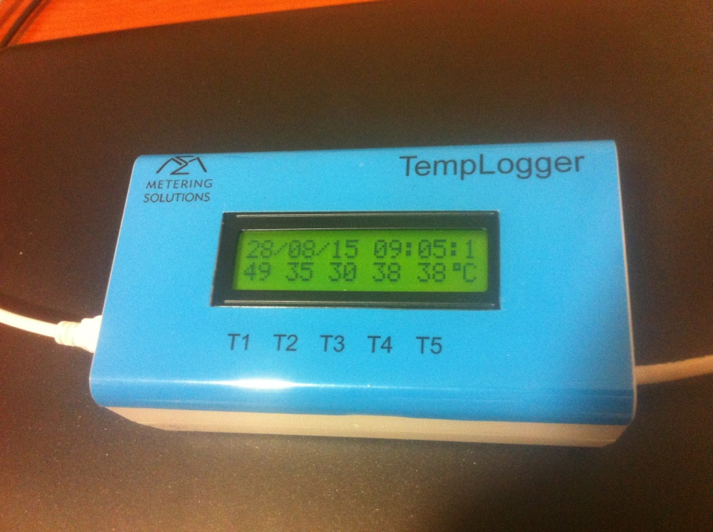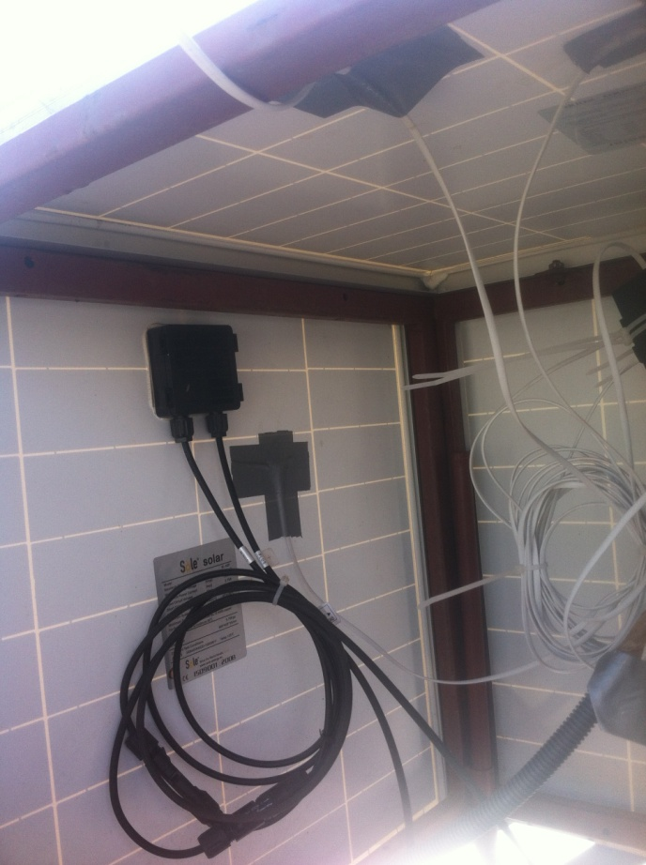
Slika 4. Temperature measurement uređaj za mjerenje temperature panela sa TempLogerom i temperaturnim senzorima DS18B20 i pripadajućim softverom

3. Blok za mjerenje meteoroloških parametara i globalne iradijacije
Za potrebe korelacije ambijentalnih uslova sa energetskim prinosima, laboratorija koristi profesionalnu opremu eksterne meteorologije:
- Davis Vantage Pro2 (USA): Automatska meteorološka stanica profesionalne klase opremljena integrisanim paketom senzora (ISS - Integrated Sensor Suite). ISS obuhvata visoko-precizne senzore za temperaturu vazduha smeštene u radiacioni štit, senzor relativne vlažnosti, barometarski senzor pritiska, ultrazvučni ili mehanički anemometar, te kišomjer sa klackalicom. Podaci se procesiraju i prenose putem softvera Weatherlink, koji obezbjeđuje grafički prikaz, statističku obradu i kreiranje klimatoloških baza podataka (Napomena: Ova stanica je trenutno u statusu kvara i predviđena je za kompletan servis i rekalibraciju) .
- Piranometar Kipp & Zonen CMP 21 (Holandija/Njemačka): Naučno-istraživački instrument klasifikovan kao "sekundarni standard" (najviša klasa tačnosti prema ISO 9060 standardu). Koristi termoelektrični princip detekcije (matrica termopara zaštićena dvostrukom staklenom kupolom od kvarcnog stakla) za mjerenje ukupnog globalnog solarnog zračenja u širokom spektralnom opsegu od 310 nm do 2800nm. CMP 21 posjeduje integrisanu temperaturnu kompenzaciju, pružajući pouzdane podatke o energetskom prilivu zračenja po kvadratnom metru, što je ključno za proračun trenutnog stepena korisnog dejstva postrojenja.
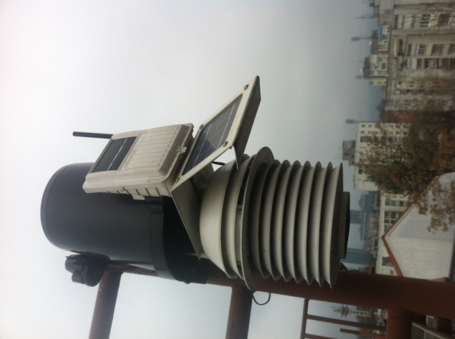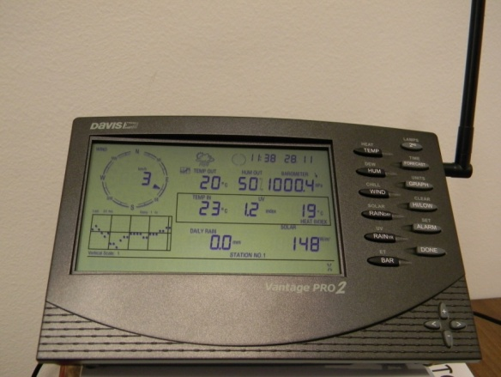

Slika 5. Senzorska ISS i centralna konzola automatske meteorološke stanice Davis Vantage PRO2 (temperatura, brzina i smijer vjetra, pritisak, intenzitet sunčevog zračenja, količina padavina, itd..)

Prikaz softvera za pregled meteoroloških parametara meteorološke stanice Davis
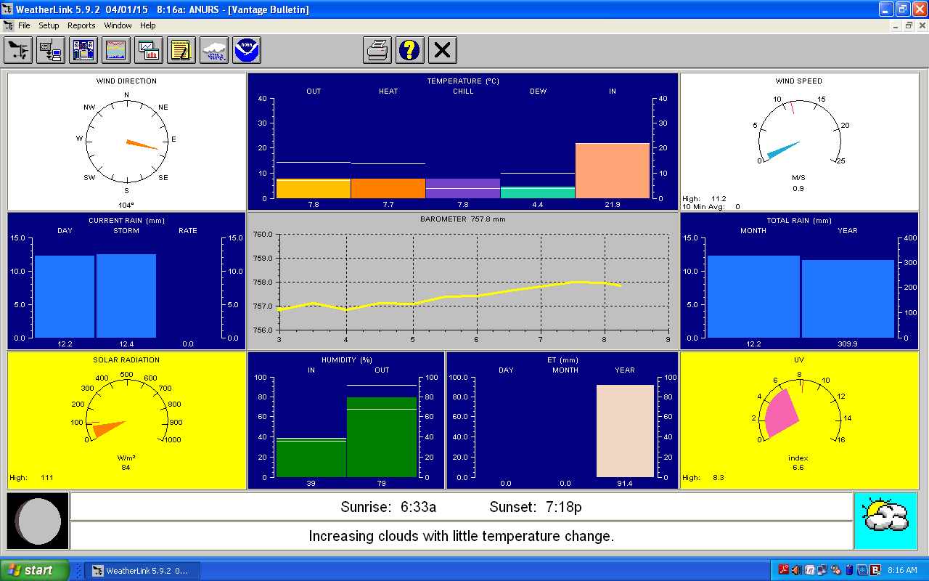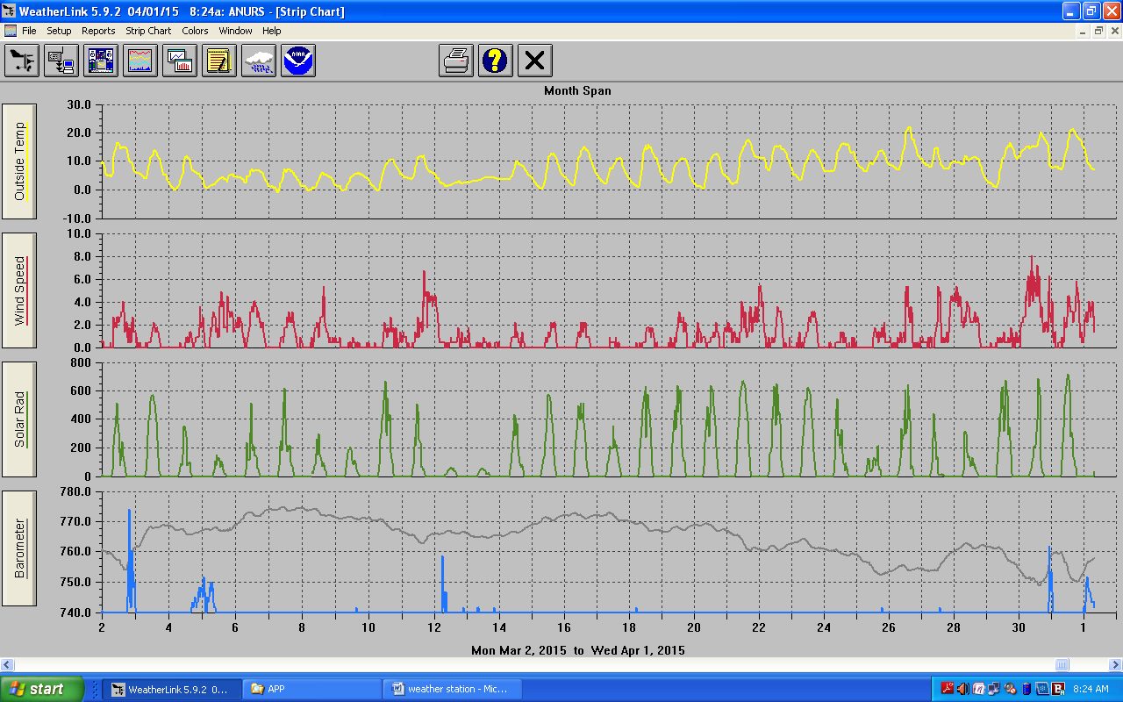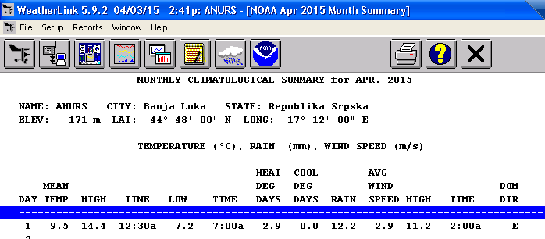
Weatherlink softver - monitoring podataka Meteoroloke stanice Davis Vantage Pro2
Slika 6. Weatherlink softver - monitoring podataka Meteoroloke stanice Davis Vantage Pro2

4. Eksperimentalni dvoosni solarni sistem sa aktivnim praćenjem (Solar Tracker)
Predstavlja mehatronički sistem snage 50W_{p} koji realizuje dinamičko pozicioniranje fotonaponske površine u prostoru.
- Solar Tracker Kontroler: Visoko-integrisani elektronski sklop sa mikrokontrolerom koji upravlja radom dva koračna ili servo elektromotora zadužena za rotaciju sistema oko vertikalne ose (podešavanje azimuta) i horizontalne ose (podešavanje ugla elevacije/nagiba).
- Fotoelektrična senzorska glava: Sastoji se od četiri kvadrantno raspoređene foto-diode razdvojene unutrašnjim neprozirnim pregradama. Senzor mjeri diferencijalni intenzitet svjetlosti između suprotnih fotodioda. Kada sistem detektuje debalans signala, mikrokontroler aktivira motore sve dok se diferencijalni napon ne svede na nulu, što označava da je panel zauzeo idealan ortogonalni položaj pod uglom od 90° u odnosu na upadni snop Sunčevih zraka. Ovakav sistem omogućava maksimizaciju faktora geometrijskog iskorištenja i eliminaciju kosinusnih gubitaka tokom čitavog dana.

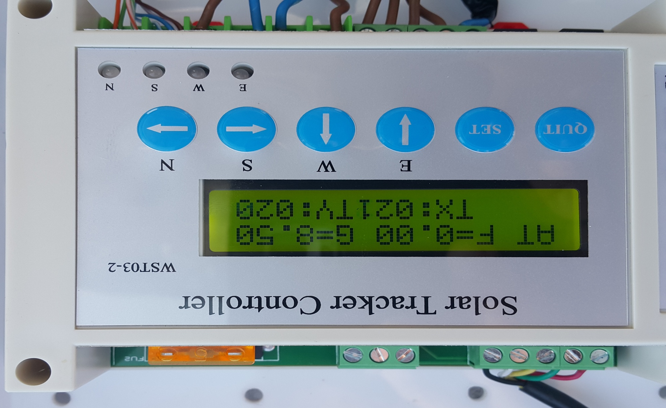

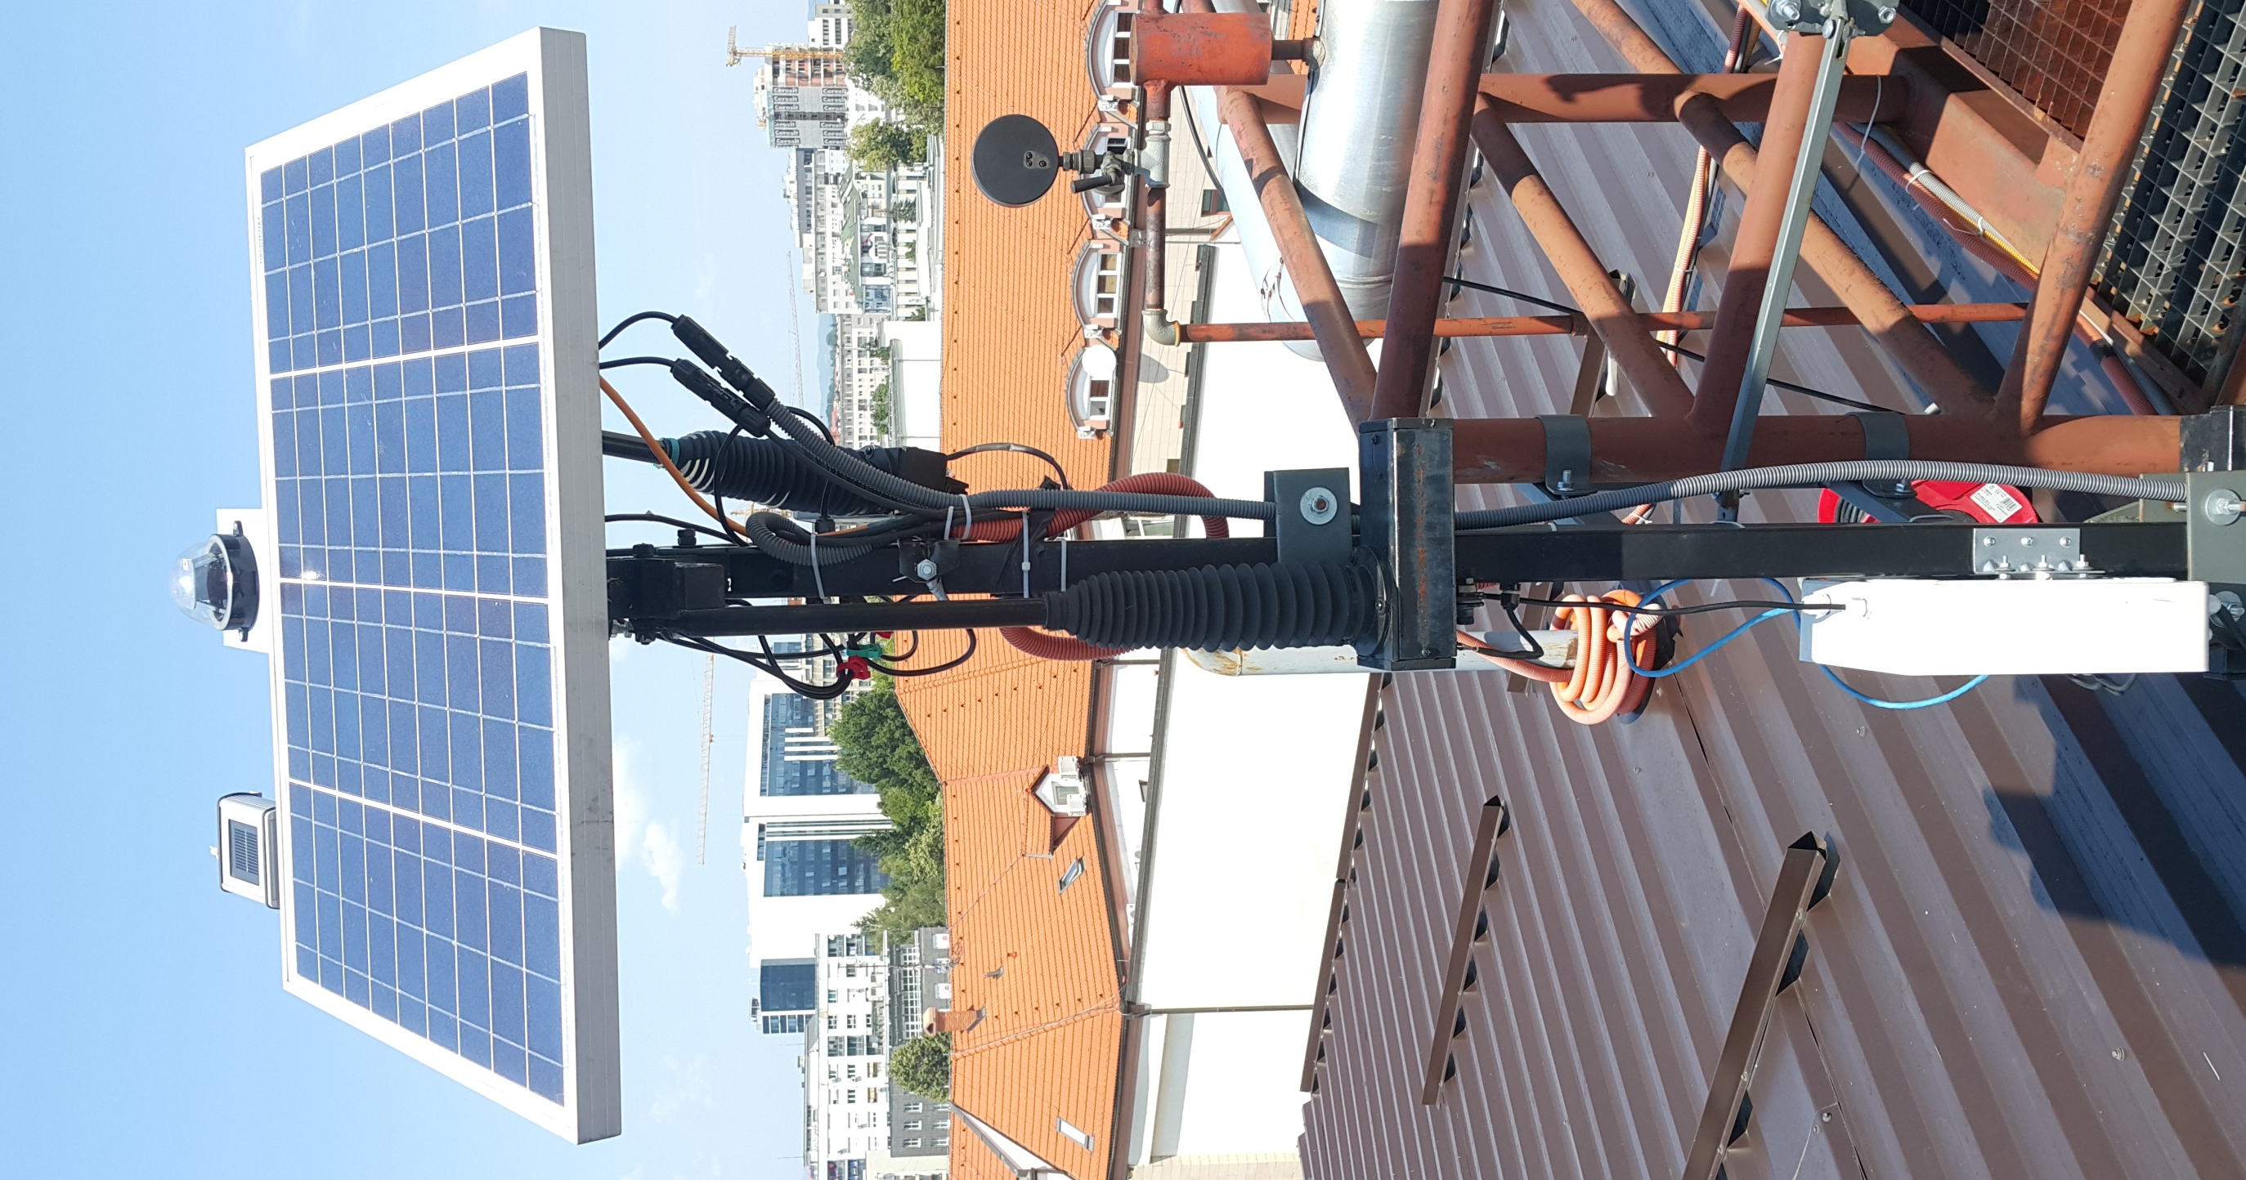

Slika 8. Solar tracker kontroler

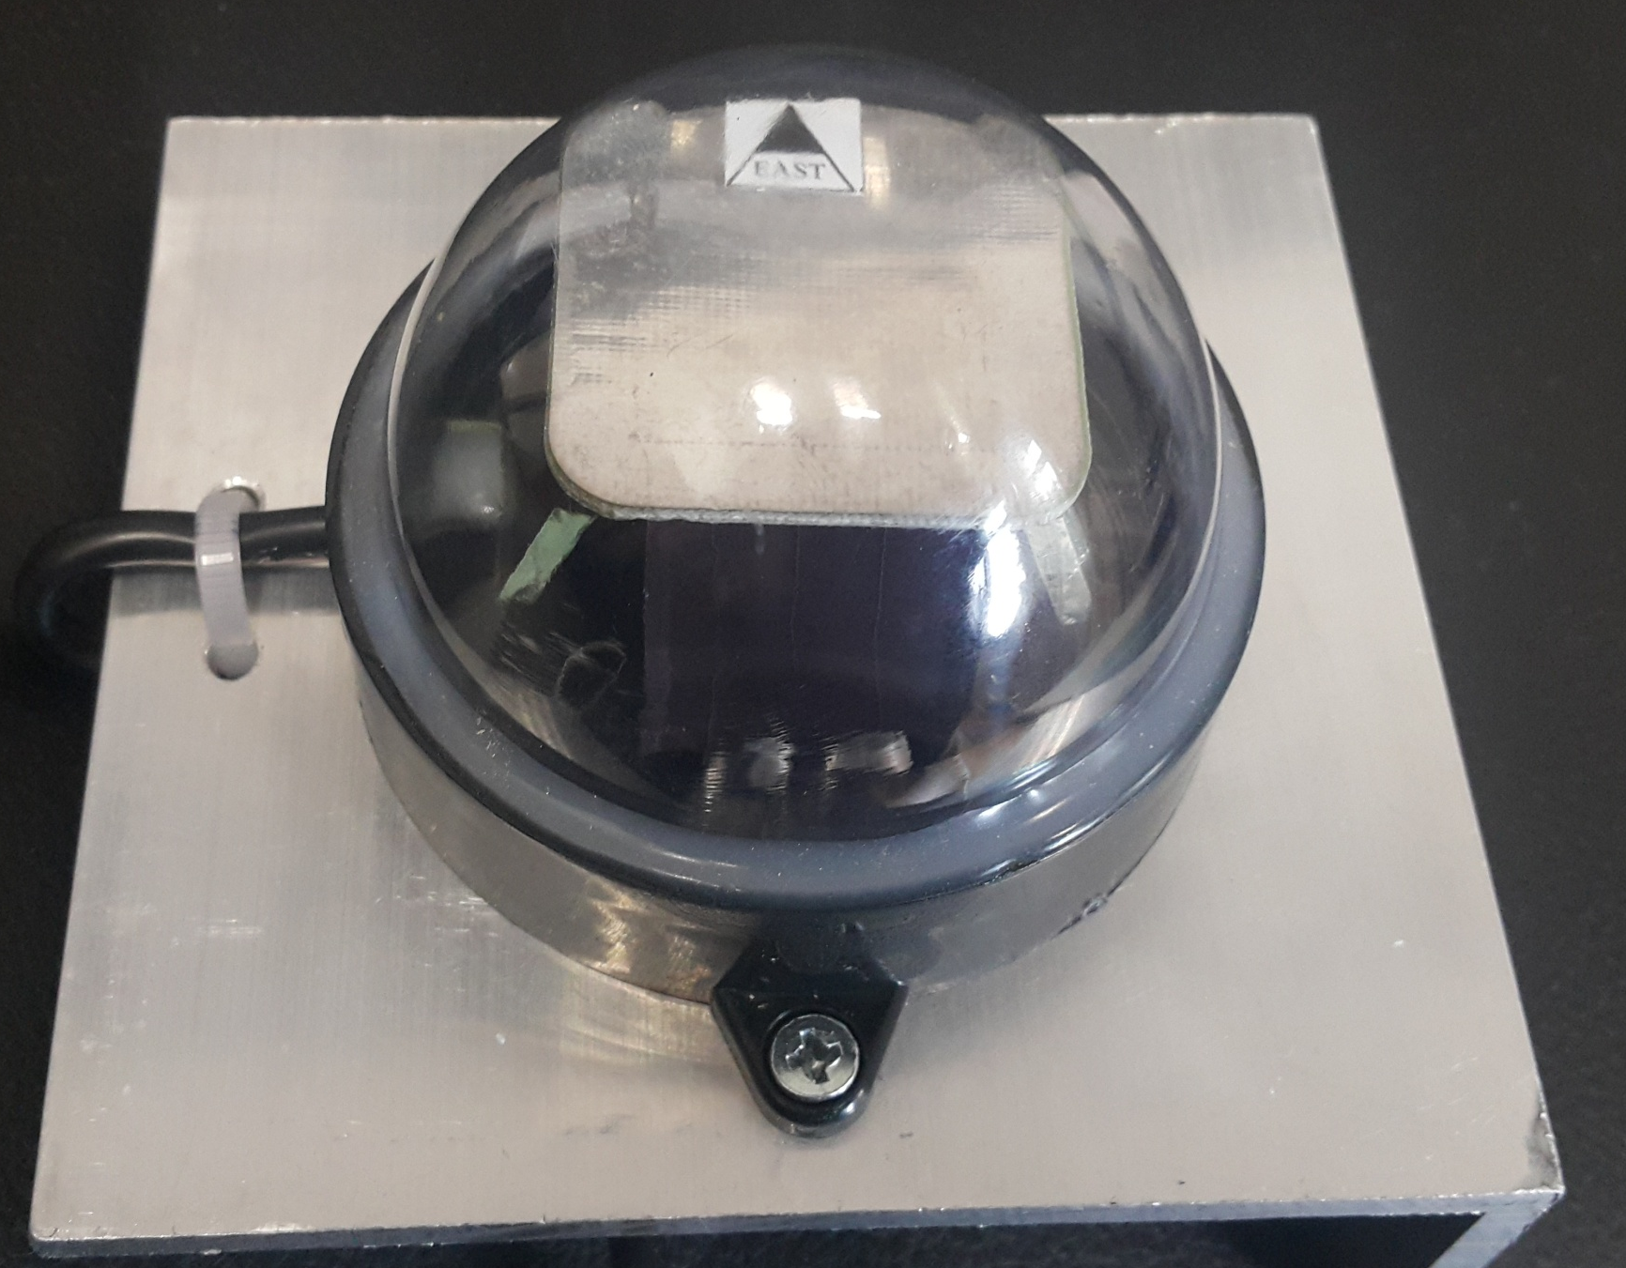

Slika 9. Fotoelektrični senzor za mjerenje optimalne orjentacije sistema prema Suncu
Slika 7. Eksperimentalni dvoosni solarni sistem 50Wp

5. Laboratorijski instrumenti za snimanje I-V kriva

Za preciznu dijagnostiku ispravnosti i efikasnosti pojedinačnih ćelija i kompletnih panela koriste se vrhunski laboratorijski instrumenti:
- PV-KLA i Mini PV-KLA (Njemačka): Specijalizovani elektro-metrološki analizatori dizajnirani za snimanje strujno-naponskih (I-V) i snaga-napon (P-V) karakteristika fotonaponskih ćelija, modula ili čitavih stringova. Instrumenti koriste dinamičko elektronsko opterećenje (kapacitivnu metodu ili brze tranzistorske kaskade) kako bi u ekstremno kratkom vremenskom intervalu (reda nekoliko milisekundi) proveli skeniranje struje i napona od tačke kratkog spoja (I_{sc}, V=0) do tačke otvorenog kola (I=0, V_{oc}). Snimljena kriva (prikazana na slici ispod) omogućava direktnu vizuelnu i matematičku identifikaciju unutrašnjih defekata, mikro-naprsnuća silicijuma, degradacije lemljenih kontakata, prisustva parazitnih otpora, kao i precizno utvrđivanje tačke maksimalne snage (P_{mpp}) i faktora ispune (Fill Factor - FF):

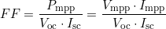
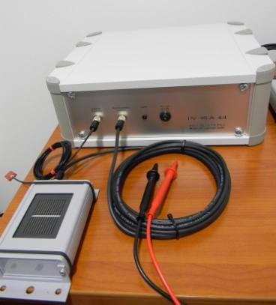
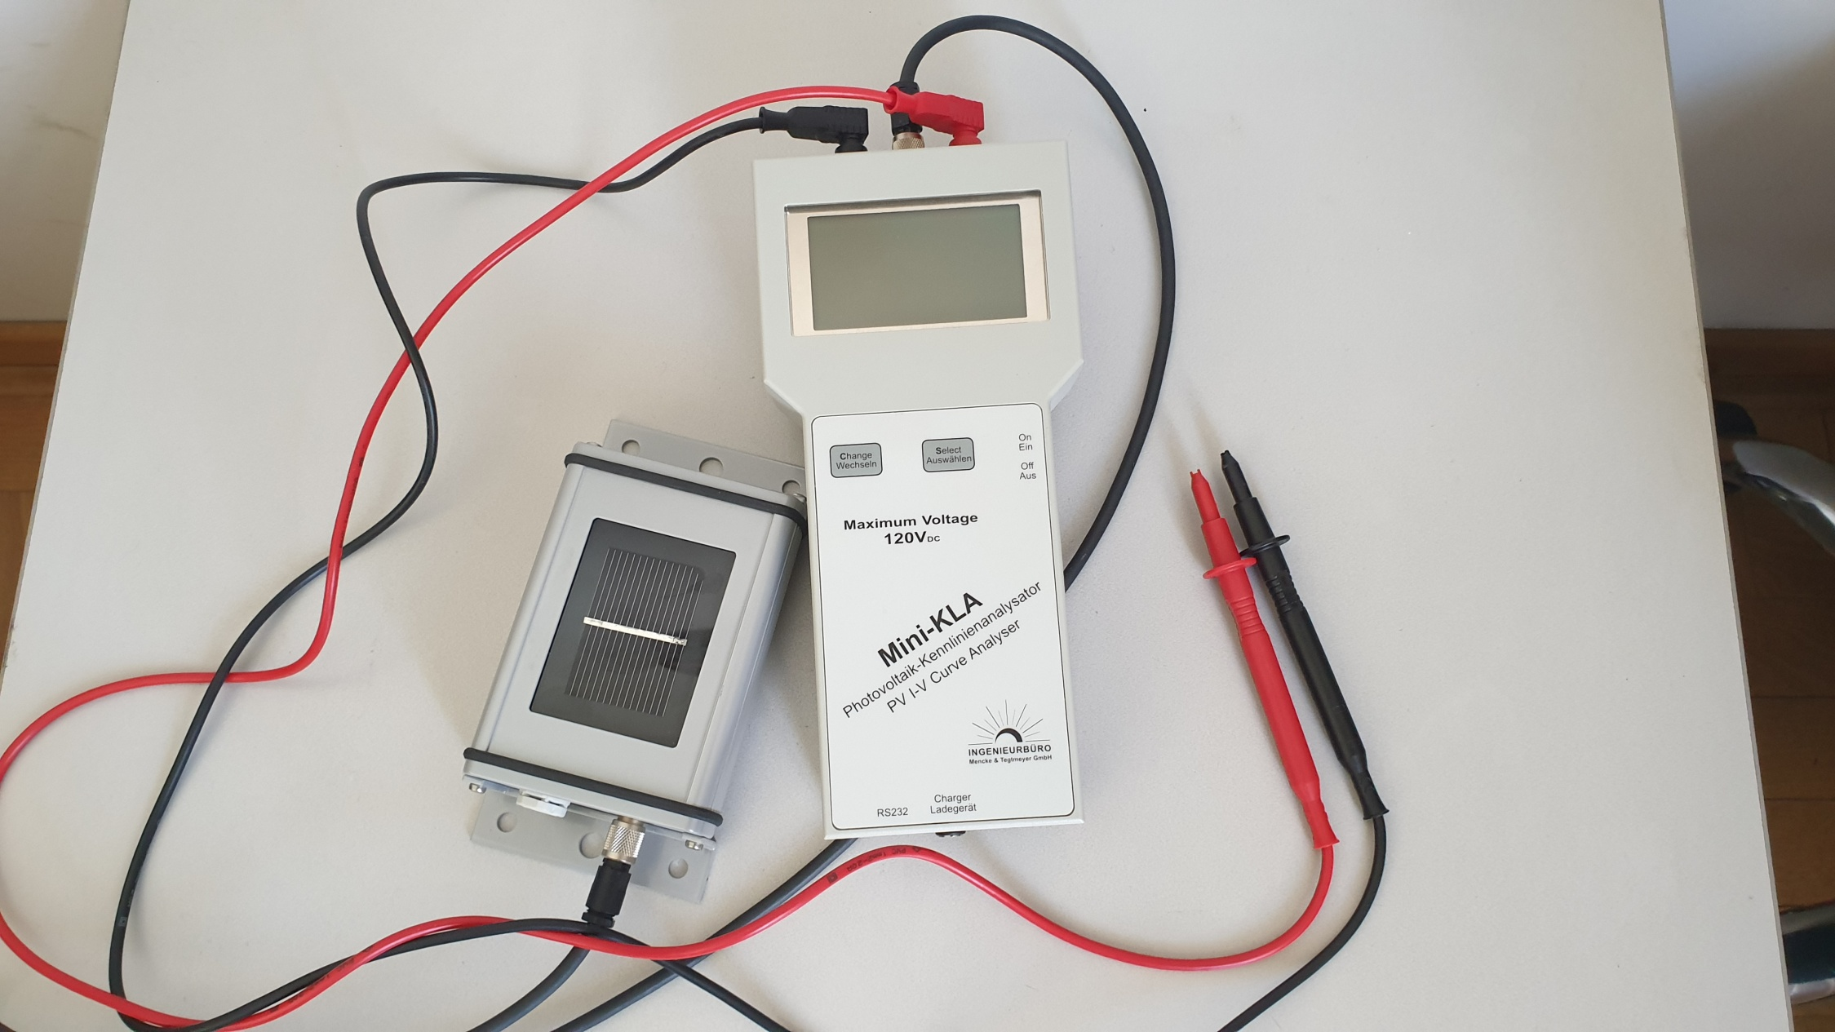

Slika 10. PV-KLA uređaj za mjerenje strujno naponskih karakteristika Solarnih panela i mini PV-KLA, lijevo I uređaj za mjerenje strujno naponskih karakteristika Solarnih panela, desno.

SISTEM ZA KONTROLU I MJERENJE STRUJNO-NAPONSKIH KARAKTERISTIKA SOLARNIH PANELA (METROLOŠKA JEDINSTVENOST REVOLUCIONARNOG ISKORAKA)
U julu 2022. godine uvođenjem Sistema za kontrolu i mjerenje karakteristika solarnih panela, Laboratorija ANURS je transformisana u regionalno jedinstven metrološki centar. Ovaj stacionarni kompleks omogućava sprovođenje visoko-specijalizovanih ispitivanja fotonaponskih modula u zatvorenom prostoru, eliminišući potpunu zavisnost od stohastičkih spoljašnjih meteoroloških prilika.

Konzolni sto i arhitektura LED solarnog simulatora
Centralna hardverska komponenta sistema je masivni konzolni sto projektovan za smještaj, mehaničko fiksiranje i optičko centriranje fotonaponskih panela velikih geometrijskih formata i površina, kakvi se danas ekskluzivno koriste u komercijalnim i industrijskim solarnim elektranama megavatnih kapaciteta. Konzolni sto obuhvata integrisanu matricu od 12 naprednih modula LED solarnih simulatora. Svaki pojedinačni modul simulatora baziran je na tehnološki naprednoj matrici LED dioda visoke snage, koje su precizno selektovane i raspoređene u 6 nanometarskih razreda talasnih dužina u širokom spektralnom opsegu od 400 nm do 1100 nm. Ovakva višetalasna konfiguracija omogućava vještačku sintezu spektra svjetlosti koji vjerno imitira prirodno Sunčevo zračenje na površini Zemlje.
Dizajn konzolnog stola omogućava sledeće mehaničke i termodinamičke manipulacije:
- Precizno kontinualno podešavanje vertikalne distance između LED modula simulatora i površine ispitivanog panela, čime se fino kalibriše nivo željene iradijacije (G = 1000W/m² ili niže vrijednosti za analizu rada u uslovima difuznog zračenja).
- Adekvatno podešavanje temperature i aktivno prinudno hlađenje putem integrisanog industrijskog ventilacionog sistema sa automatizovanim upravljanjem vazdušnim strujanjem, što omogućava održavanje stabilne temperature ćelija na standardnih 25° tokom procesa mjerenja, sprečavajući termički drift parametara.
- Smještaj cjelokupne osjetljive mjerne opreme unutar robusnog, elektromagnetno oklopljenog kućišta sistema, čime se minimizuju spoljašnji šumovi i smetnje pri akviziciji slabih strujnih signala. 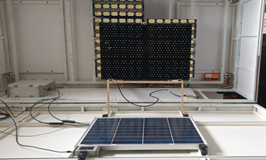
Slika 11. Testiranje modula solarnog simulatora

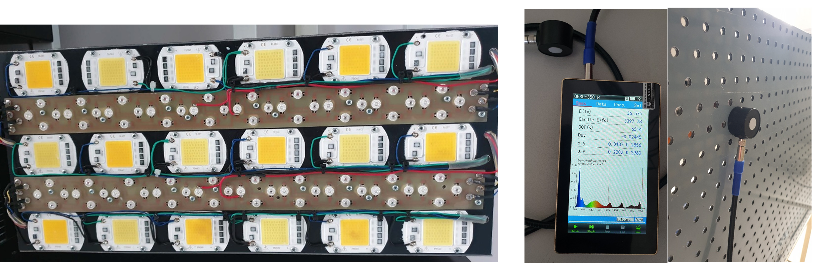
Slika 12. LED Solar Simulator sa LED diodama raspoređenih u 6 spektara talasnih dužina, lijevo I Spektrometar OHCP 350-IR (Kina) sa senzorom montiranim na mjernom stalku, desno.

Spektroradiometar OHSP350IR i verifikacija po IEC standardima
Proces visoke metrologije i kalibracije sistema zaokružen je integracijom preciznog spektrometra (spektroradiometra) OHSP350IR (Kina), koji posjeduje optički senzor montiran na namjenskom podesivom laboratorijskom stalku. Uređaj je nabavljen kroz sufinansirani projekat Ministarstva civilnih poslova Bosne i Hercegovine i služi kao primarni laboratorijski etalon.
Primarna funkcija spektrometra je kontinualna spektralna analiza emitovane svjetlosti iz LED simulatora u vidljivom i infracrvenom (IR) opsegu, kao i baždarenje i kalibracija kompletnog unutrašnjeg optičkog sistema. Baždarenje modula LED solarnih simulatora vrši se u strogom skladu sa rigoroznim međunarodnim standardom IEC 60904-9 (koji definiše zahtjeve za solarne simulatore), pod uslovom postizanja minimalnog nivoa zračenja Standardnih testnih uslova (STC) od 1000W/m² pri stabilnoj temperaturi od 25°C.
Standard IEC 60904-9 klasifikuje solarne simulatore u tri kategorije tačnosti (A, B ili C) na osnovu tri nezavisna i kritična kriterijuma izvedbe:
- Spektralno podudaranje (Spectral Match): Procjenjuje koliko se vještački generisani spektar poklapa sa standardnom distribucijom globalne solarne iradijacije AM1.5 definisane standardom IEC 60904-3 u opsezima od 400 do 1100 nm. Finim podešavanjem pogonskih napona i struja kroz 6 različitih kanala LED dioda, simulator ANURS postiže visoku spektralnu usklađenost. Na bazi verifikacionih testiranja, simulator je osigurao klasu B, sa mogućnošću dostizanja najviše klase A kroz softversku optimizaciju strujnih režima.
- Prostorna neuniformnost zračenja (Spatial Non-uniformity): Kriterijum koji zahtijeva da intenzitet svjetlosti bude homogen na čitavoj geometrijskoj površini stola gdje se postavlja panel, kako bi se izbjegle lokalne strujne nepravilnosti. Projektovani sistem zadovoljava stroge procente odstupanja unutar propisanih klasa.
- Vremenska nestabilnost (Temporal Instability): Definiše stabilnost fluksa svjetlosti tokom vremena snimanja I-V krive. Standard analizira dva segmenta: kratkotrajnu nestabilnost (STI - Short Term Instability, relevantnu za brze bljeskove) i dugotrajnu nestabilnost (LTI - Long Term Instability, relevantnu za kontinualno osvjetljenje). Simulator ANURS uspješno ispunjava ove vremenske uslove stabilnosti u zahtijevanim klasama standarda.
Ukupno gledano, na temelju rigoroznih testiranja spektrometrom, dizajnirani LED solarni simulator ANURS osigurao je zvaničnu BAA klasu izvedbe prema standardima IEC 60904-9-20 i ASTM E927-05, što ga pozicionira kao visokostručni aparat za tehnička vještačenja i verifikaciju performansi.

SOFTVER ZA AKVIZICIJU, PREGLED I ANALIZU PODATAKA
Za potrebe automatizacije kompleksnih metroloških procesa, razvijen je namjenski softverski paket povezan sa industrijskom relacionom bazom podataka. Softver je podijeljen na tri funkcionalna modula:
- Modul za akviziciju podataka: Sadrži forme i drajvere za parsiranje sirovih binarnih i analognih signala pristiglih sa senzora konzolnog stola i instrumenata, vršeći njihovo filtriranje i smještanje u relacione tabele baze podataka u realnom vremenu.
- Modul za pregled i analizu: Omogućava inženjerima napredno selektovanje arhiviranih podataka primjenom višestrukih parametara (filtriranje po proizvođaču, lokaciji, starosti panela itd.) i njihovu trenutnu vizuelizaciju u vidu analitičkih 2D/3D grafikona, strujno-naponskih kriva i struktuiranih tabela, uz automatsko generisanje zvaničnih izvještaja o testiranju.
- Modul za konfiguraciju i podešavanje: Sadrži napredne administracijske forme za definisanje kalibracionih konstanti instrumenata, unos tehničkih specifikacija novih tipova panela, te podešavanje mrežnih parametara za komunikaciju sa udaljenim bazama podataka i eksternim FTP serverima.

Arhitektura i sadržaj relacione baze podataka
Baza podataka projektovana je tako da obezbjeđuje potpunu sljedivost i skladištenje svih relevantnih parametara fotonaponskih sistema podijeljenih u četiri osnovna segmenta:
- Opšti parametri postrojenja i lokacije: Geografske koordinate (latituda, longituda, nadmorska visina), tip montaže sistema (fiksni krovni, fasadni, slobodnostojeći na tlu, jednoosni ili dvoosni prateći), ukupan broj instaliranih modula, električna konfiguracija stringova i podaci o proizvođaču.
- Deklarisani fabrički podaci proizvođača (STC etalon): Nominalna vršna snaga (P_{max}), napon otvorenog kola (Voc), struja kratkog spoja (Isc), napon i struja u tački maksimalne snage (Vmpp, Impp), koeficijent korisnog dejstva (η), faktor ispune (FF), kao i temperaturni koeficijenti snage, napona i struje.
- Meteorološki i ekološki parametri: Makro-klimatski podaci sa meteorološke stanice, ambijentalna temperatura vazduha (T_{a}), brzina i smjer vjetra, vazdušni pritisak, relativna vlažnost, količina padavina, te globalna solarna radijacija i akumulirana solarna energija po kvadratnom metru.
- Eksperimentalni rezultati mjerenja sa konzolnog stola i postrojenja: Egzaktni parametri izmjereni tokom testiranja: trenutna temperatura modula mjerena senzorima na poleđini, stvarni intenzitet vještačkog zračenja, izmjerena strujno-naponska (U-I) i snaga-napon (P-V) karakteristika, dinamički izračunat stvarni faktor ispune (Form faktor), realna izlazna snaga i ukupna generisana električna energija.
Ovakva struktura baze omogućava naučnu analizu realnih odstupanja performansi u odnosu na fabričke specifikacije, pružajući uvid u to koliki prinos energije stvarno daju novi paneli, a koliki daju paneli nakon određenog broja godina rada u realnim i često nepovoljnim atmosferskim uslovima.

NAUČNO-ISTRAŽIVAČKI REZULTATI I ŠIROKI SPEKTAR PRIMJENE ISTRAŽIVANJA
Dugogodišnji rad Laboratorije ANURS rezultovao je fundamentalnim naučnim i praktičnim ostvarenjima koja imaju direktnu aplikaciju u energetskom sektoru, privredi i akademskoj zajednici:

1. Solarni Atlas Republike Srpske
Jedan od najznačajnijih strateških rezultata dugoročnih istraživanja jeste kreiranje Solarnog Atlasa. Prva faza projekta obuhvatila je razvoj primarne baze podataka sa detaljno procesiranim i statistički obrađenim višegodišnjim meteorološkim i solarnim parametrima (insolacija, broj sunčanih sati, globalno zračenje) za 20 ključnih gradova širom Republike Srpske. U drugoj fazi, projekat je uspješno proširen za dodatnih 20 gradova i opština, čime je pokriveno ukupno 40 teritorijalnih jedinica.
Trenutno se realizuje završni produžetak projekta koji će obuhvatiti preostale opštine, sa krajnjim ciljem generisanja napredne interaktivne web-GIS mape. Solarni Atlas predstavlja fundamentalnu mapu energetskog potencijala regiona i nezaobilaznu naučno-tehničku podlogu za sve domaće i inostrane investitore, olakšavajući precizno dimenzionisanje budućih solarnih elektrana i proračun perioda povrata investicije.

2. Područja direktne tehno-ekonomske primjene podataka
Podaci, stručne ekspertize i analitički izvještaji generisani u laboratoriji primjenjuju se u sledećim domenima:
- Strateško energetsko planiranje: Omogućava državnim institucijama i planerima donošenje dugoročnih strategija o učešću fotonaponskih izvora u ukupnom elektroenergetskom bilansu i proizvodnji električne energije.
- Inženjersko projektovanje FN elektrana: Predstavlja bazu egzaktnih tehničkih parametara za proračun optimizacije nagiba i orijentacije velikih solarnih sistema na tlu ili krovovima stambenih i industrijskih objekata.
- BIPV (Building-Integrated Photovoltaics): Pruža ključne termodinamičke i optičke podatke za projektovanje i integraciju solarnih modula kao funkcionalnih fasadnih elemenata ili krovnih struktura u modernoj, energetski efikasnoj arhitekturi i održivom građevinarstvu.
- Sertifikacija opreme i regulativa: Omogućava sprovođenje nezavisnih tehničkih audita i sertifikaciju fotonaponske opreme koja ulazi na domaće tržište, obezbjeđujući usklađenost sa normativima entitetskih i državnih regulatornih tijela za električnu energiju (RERS, DERK), što je od neprocjenjivog značaja pri sudskim vještačenjima i rješavanju sporova investitora i izvođača radova.

3. Akademska verifikacija i međunarodna saradnja
Naučni kredibilitet laboratorije verifikovan je kroz impresivnu naučnu produkciju tokom deset godina rada:
- Objavljeno je ukupno 98 naučnih radova na domaćim i prestižnim međunarodnim konferencijama.
- Realizovano je 17 naučnoistraživačkih projekata, od kojih je 7 međunarodnog karaktera (uključujući 4 prestižna projekta pod pokroviteljstvom UNESCO-a i 2 bilateralna projekta sa Slovenijom i Crnom Gorom).
- Objavljeno je 5 naučnih monografija koje detaljno sistematizuju problematiku solarnog zračenja i osvjetljenja na ovim prostorima.
- Radovi istraživača laboratorije objavljeni su u vrhunskim svjetskim naučnim časopisima sa visokim faktorom uticaja (Impact Factor - IF), indeksiranim u Current Contents i Web of Science (WoS) bazama, unutar izdavačkih kuća Elsevier, Springer i drugih:
  - Renewables & Sustainable Energy Reviews (IF = 14.982$)
  - Energy (IF = 7.147)
  - Solar Energy (IF = 4.674)
  - Thermal Science
Laboratorija održava permanentnu i plodnu naučnu saradnju sa srodnim regionalnim i evropskim centrima, uključujući Solarnu laboratoriju Prirodno-matematičkog fakulteta Univerziteta u Nišu, Tehnički univerzitet u Gabrovu (Bugarska), Univerzitet u Ljubljani (Slovenija), kao i Elektrotehnički fakultet Univerziteta u Banjoj Luci. Razvoj laboratorije kontinuirano i aktivno podržavaju Ministarstvo za naučnotehnološki razvoj i visoko obrazovanje Republike Srpske i Ministarstvo civilnih poslova Bosne i Hercegovine kroz redovne programe sufinansiranja istraživačke opreme.

BUDUĆI PRAVCI STRATEŠKOG RAZVOJA LABORATORIJE
U cilju održavanja koraka sa rapidnim razvojem svjetske fotonaponske industrije i prelaska na sisteme treće i četvrte generacije (kao što su perovskitne i tandem ćelije, te bifacijalni moduli), definisani su sledeći budući pravci razvoja laboratorije:
- Zvanična akreditacija i sertifikacija: Sprovođenje priprema i implementacija standarda ISO/IEC 17025 kako bi laboratorija postala zvanično akreditovano tijelo za ispitivanje i sertifikaciju strujno-naponskih karakteristika solarnih panela sa pravom izdavanja međunarodno priznatih sertifikata.
- Kompletiranje vještačkog simulatora: Nabavka i ugradnja preostalih modula naprednih LED solarnih simulatora unutar konzolnog stola kako bi se postigla apsolutno homogeno osvijetljena površina najveće klase (Klasa AAA) i omogućilo simultano testiranje modula ekstremno velikih snaga.
- Obnova eksterne metrologije: Nabavka, montaža i integracija kompletno nove, savremene automatske meteorološke stanice sa naprednim ultrazvučnim senzorima i dodatnim piranometrima za odvojeno mjerenje direktnog i difuznog zračenja, čime će se premostiti trenutni zastoj u radu stare stanice.
- Istraživanja u domenu cirkularne ekonomije i ekologije: Intenziviranje započetih istraživanja vezanih za uticaj specifičnih industrijskih polutanata, poput letećeg pepela (fly ash soiling), na degradaciju efikasnosti modula, kao i integracija solarnih sistema primjenom optimizacije inspirisane prirodom u kontekstu cirkularne ekonomije.

VAŽNIJI RADOVI U ČASOPISIMA SA IMPACT FAKTOROM:
- L. S. Pantić, T. M. Pavlović, D. D. Milosavljević, D. Lj. Mirjanić, I. S. Radonjić, M. K. Radović
Electrical energy generation with differently oriented PV modules as façade elements Thermal Science, 2015, DOI:10.2298/TSCI150123157P, http://www.doiserbia.nb.rs/Article.aspx?id=0354-98361500157P#.VkMhilWrSM8
- D. D. Milosavljević, D. Lj. Mirjanić, T. M. Pavlović, D. M. Divnić, D. S. Piršl, ENERGY EFFICIENCY OF PV SOLAR PLANT IN REAL CLIMATE CONDITIONS IN BANJA LUKA ,Thermal Science, 2015, DOI:10.2298/TSCI150121033M, http://www.doiserbia.nb.rs/Article.aspx?id=0354-98361500033M.
- D. D. Milosavljević, D. Lj. Mirjanić, T. M. Pavlović,D.Divnić, PHOTOVOLTAIC SOLAR PLANTS IN THE REPUBLIC OF SRPSKA – CURRENT, STATE AND PERSPECTIVES, Renewable & Sustainable Energy Reviews 62(2016)546 560.http://dx.doi.org/10.1016/j.rser.2016.04.077http://dx.doi.org/10.1016/j.rser.2016.04.077, IF-14.982
- I.S.Radonjić,T.M.Pavlović,D.Lj.Mirjanić,M.K.Radović,D.D.Milosavljević,L.S.Pantić, INVESTIGATION OF THE IMPACT OF ATMOSPHERIC POLLUTANTS ON SOLAR MODULE ENERGY EFFICIENCY, Thermal Science,Vol.21,No.5(2017)2021-2030.
- S. Stevović, D. Mirjanić,N. Djurić, THEORY AND SMART PRACTICE IN THE REDUCTION OF NEGATIVE EFFECTS OF URBAN HEAT ISLAND,Thermal Science 2018 OnLine-First Issue 00, Pages: 128-128, https://doi.org/10.2298/TSCI170530128S,
- Stevović, D. Mirjanić, S. Stevović, Possibilities for Wider Investment in Solar Energy Implementation, Energy, Vol. 180(2019)495-510.
- T. Pavlović, D. Mirjanić, I. Radonjić Mitić, A. Marić Stanković, The Impact of Electric Cars Use on the Environment. New Technologies, Development and Application II,Springer,Vol.56 (2019) 541-548.
T.M. Pavlovic, D.Lj Mirjanić, Solar energy and lighting in the Republic of Srpska, Springer, Cham (2020) 383-411.
- Stevović, D. Mirjanić, N Petrović, Integration of Solar Energy by Nature-Inspired Optimization in the Context of Circular Economy, Energy,2021, 121297; IF-7.147
- Radonjić, T. Pavlović, D. Mirjanić, L. Pantić, Investigation of fly ash soiling effects on solar modules performances, Solar Energy, 2021, 144-151; IF-4.674

ANURS LABORATORY FOR SOLAR ENERGY -
A Comprehensive Scientific and Technical Analysis, Infrastructural Capacities, and Application in the Light of Contemporary Research
Darko Divnić, Dragoljub Mirjanić, Esad Jakupović
Academy of Sciences and Arts of the Republic of Srpska, Bana Lazarevića 1, 78000 Banja Luka, Republic of Srpska, divnic@gmail.com, mirjanicd@gmail.com, esadjakupovic50@gmail.com
Abstract: The Laboratory for Solar Energy at the Academy of Sciences and Arts of the Republic of Srpska (ANURS) represents a reference, central scientific research center dedicated to advanced spectral, monitoring, thermodynamic, and current-voltage (I-V) analysis of photovoltaic systems. Through long-term strategic and technological development, this institution has evolved from an initial test facility located on the roof of the Academy building into a highly integrated and technologically advanced laboratory complex. Today, the laboratory possesses unique research equipment for artificial solar simulation, precision metrology, and optical quality control of photovoltaic (PV) modules in accordance with the most rigorous international standards and regulations (IEC, ASTM).
Keywords: Solar energy, measurements, laboratory, renewable sources,

Dodatak iso

ISO/IEC 17025 je vodeći međunarodni standard koji propisuje opšte zahtjeve za kompetentnost, nepristrasnost i dosljedan rad ispitnih i kalibracionih laboratorija. Primjenjuje se na sve organizacije koje obavljaju laboratorijske aktivnosti, bez obzira na njihovu veličinu ili broj zaposlenih. [1, 2, 3]
Ova norma predstavlja osnovu za akreditaciju laboratorija kojom se službeno potvrđuje njihova tehnička osposobljenost za dobijanje pouzdanih rezultata. [1, 2]
Ključne komponente standarda
Standard obuhvata rad laboratorije kroz nekoliko ključnih cjelina:
- Zahtjevi za menadžment: Odnose se na organizaciju, funkcionisanje sistema kvaliteta, kontrolu dokumenata i stalno unapređenje rada.
- Tehnički zahtjevi: Definišu stručnost osoblja, ispravnost opreme, metodologiju uzorkovanja, te tačnost metoda ispitivanja i kalibracije.
- Nepristrasnost i povjerljivost: Garantuju da pritisci komercijalne, finansijske ili druge prirode neće uticati na objektivnost rezultata.
- Razmišljanje zasnovano na riziku: Najnovija verzija standarda (ISO/IEC 17025:2017) stavlja fokus na prepoznavanje rizika i prilika u laboratorijskom okruženju. [1, 2, 3, 4, 5]
Zašto je ISO/IEC 17025 važan?
- Međunarodno priznanje: Rezultati ispitivanja akreditovane laboratorije priznaju se širom svijeta, što olakšava međunarodnu trgovinu.
- Povjerenje klijenata: Dokazuje korisnicima usluga i regulatornim tijelima da su izvještaji o ispitivanju tačni, pouzdani i provjerljivi.
- Konkurentska prednost: Većina državnih institucija i velikih kompanija zahtijeva da analize rade isključivo laboratorije koje posjeduju ovu akreditaciju. [1, 2, 3, 4]
Zvanične informacije o primjeni i preuzimanju ovog standarda u regiji možete pronaći na stranicama tijela kao što su Institut za standardizaciju BiH (ISBIH) ili Hrvatski zavod za norme (HZN). [1, 2]

